SDD (Solution Design Document)

CADMUS – Oportunities Extraction





SDD (Solution Design Document)

**CADMUS – Oportunities Extraction**

Versão 1.0

01/02/2022

## índice

índice 3

REGISTRO DE MUDANÇAS 3

OBJETIVO 4

pré requisito 4

TÉCNICO 4

NEGÓCIO 4

DADOS DO PROCESSO 4

PERIODICIDADE 4

OUTPUT 4

TRATAMENTO DE EXCEÇÕES 5

SISTEMAS UTILIZADOS 5

ORGANIZAÇÃO DE PASTAS 5

VISÃO DA SOLUÇÃO 6

FLUXOGRAMA 6

RF001 – Acesso ao CADMUS 6

RF002 – EXTRAÇÂO DAS OPORTUNIDADES 7

RF007 – GERAÇÃO DA PLANILHA 7

RF008 – ENVIO DA PLANILHA 8

LISTA DE ENVIO DE E-MAIL 8

### REGISTRO DE MUDANÇAS

|  |  |  |  |  |
| --- | --- | --- | --- | --- |
| **Date** | **Autor** | **Aprover** | **Version** | **Change Reference** |
| 20/10/2021 | Melquisedeque |  | 1.0 |  |

### OBJETIVO

Este processo tem como objetivo capturar as vagas no site da cadmus exportar para um arquivo xlsx e encaminhar para o responsável por email.

## pré requisito

### TÉCNICO

Para que este processo funcione, fazem–se necessárias as tratativas dos itens abaixo:

* Acesso a máquina virtual (VM) no ambiente
* Ambiente corretamente configurado e disponível
* Credenciais necessárias para o envio dos mails em questão
* Ms-Excel devidamente instalado e ativado
* Destinatário de email

### NEGÓCIO

Observações sobre o processo.

## DADOS DO PROCESSO

### PERIODICIDADE

O robô será executado de segunda-feira à sexta-feira, nos horários 04:00AM,10:00AM, 04:00PM e 10:00PM para atender ao cronograma.

### OUTPUT

Ao final do processo é gerado a seguinte saída:

* Planilha atualizada com as oportunidades em questão
* Envio de e-mail para o responsável.

### TRATAMENTO DE EXCEÇÕES

Caso o ocorra algum problema em um dos pré-requisitos, o robô não irá conseguir executar o processo encerrado todo o processo de automação.

Assim também caso o sistema da CADMUS venha apresentar qualquer mudança na sua arquitetura visual e/ou estrutural que comprometa a execução do processo de automação.

### SISTEMAS UTILIZADOS

|  |  |  |
| --- | --- | --- |
| **Aplicação** | **Descrição** | **Idioma do Sistema** |
| Python | Automação do processo manual. | EN |
| E-mail | Via SMTP | EN |
| Excel | Informações das oportunidades | EN |

### ORGANIZAÇÃO DE PASTAS

|  |  |
| --- | --- |
| **Nome da pasta** | **Caminho** |
|  |  |

## VISÃO DA SOLUÇÃO

## FLUXOGRAMA

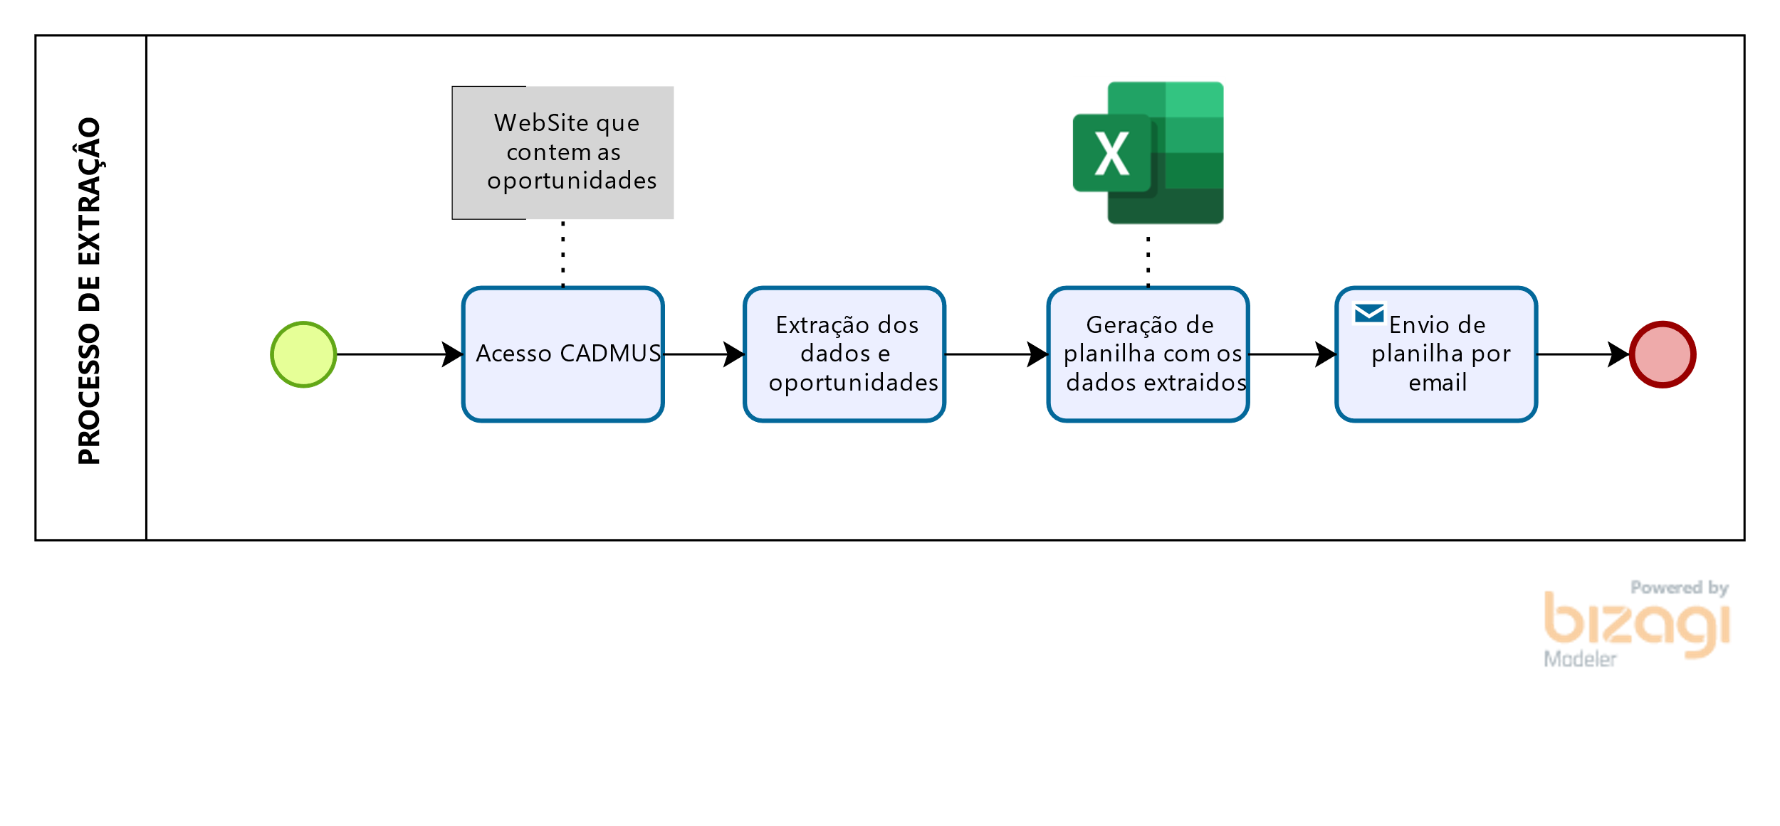

### RF001 – Acesso ao CADMUS

Acessar o sistema da CADMUS através do link:

<https://cadmus.com.br/vagas-tecnologia/>

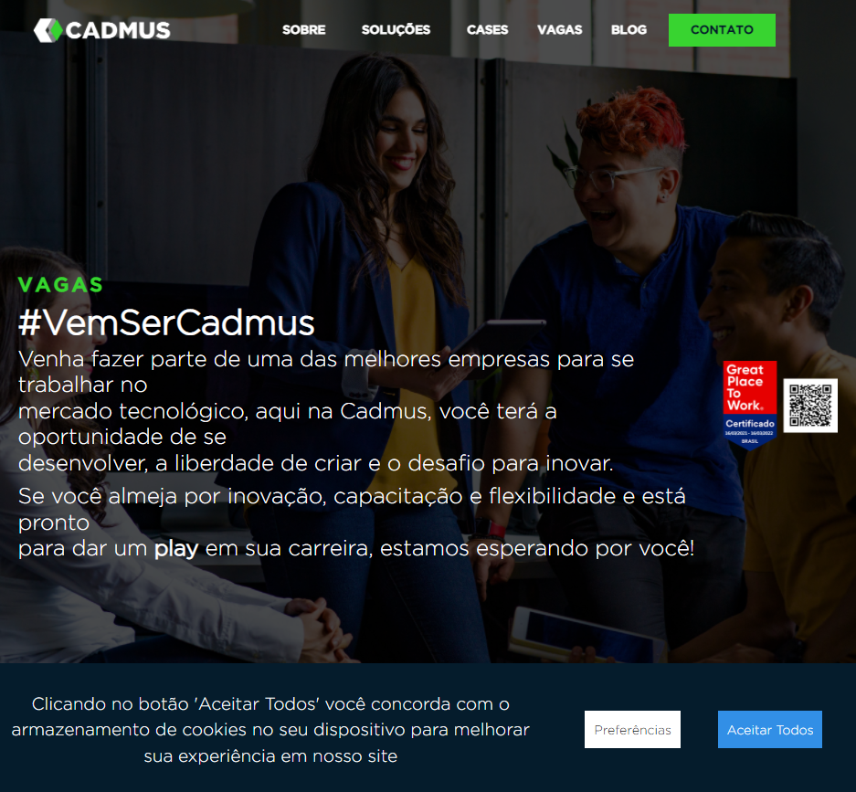

### RF002 – EXTRAÇÂO DAS OPORTUNIDADES

Nesta etapa vamos obter algumas informações das oportunidades disponíveis no site:

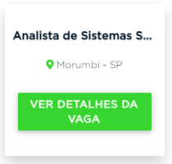Informações:

* **Oportunity**:
  + Nome da oportunidade:
* **Locale**:
  + Local da oportunidade
* **Detail**:
  + Detalhe da oportunidade, para esse passo o robô deve clicar em “Detalhe da vaga” e capturar a descrição:



### RF007 – GERAÇÃO DA PLANILHA

Uma vez com todos os dados extraídos, uma planilha deve ser gerada com as informações no formato xlsx utilizando o nome “Oportunities.xlsx”



### RF008 – ENVIO DA PLANILHA

Neste passo o robô deve encaminhar a planilha gerada no passo RF007 para os destinatários fornecidos na chave “**ENVIO**” no item “**Lista de envio de E-mail**”

## LISTA DE ENVIO DE E-MAIL

Os destinatários serão de acordo com os respectivos e-mails informados abaixo.

|  |  |  |  |  |
| --- | --- | --- | --- | --- |
| **Chave** | **Email** | **Descrição** | **Assunto** | **Corpo** |
| ENVIO | meuEmail@email.com | Recebe a planilha final | CADMUS_OPORTUNITIES | Segue anexo a planilha gerada pelo robô “CADMUS_OPORTUNITIES” |